**В спортивном строю**

В физкультурно-спортивном центре села Бронница встретились команды жителей Новгородского района «серебряного» возраста.

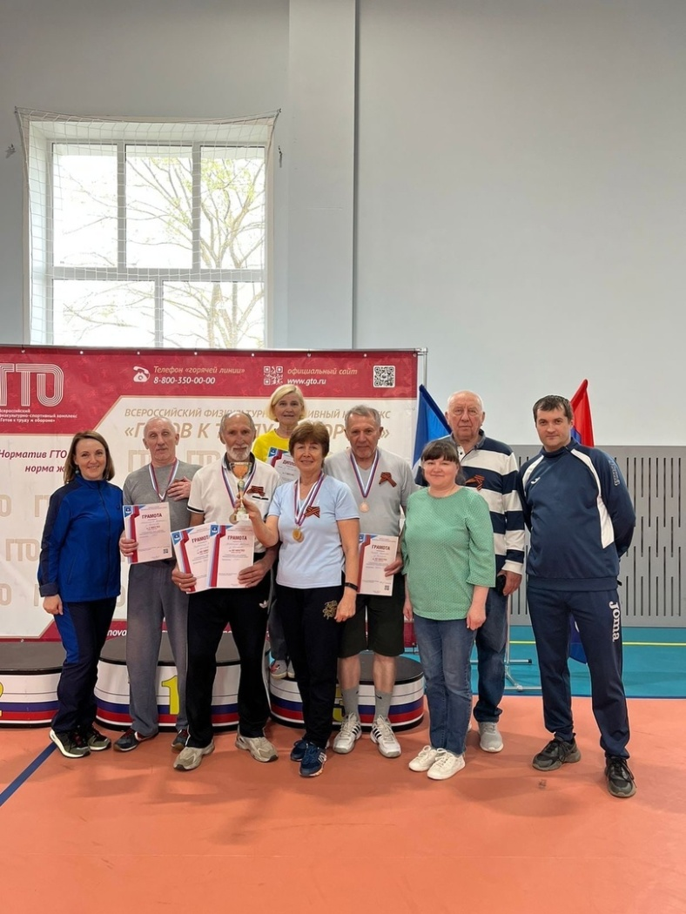

Все они приехали для того, чтобы принять участие в соревнованиях среди ветеранов. Сборные спортивные коллективы состояли из женщин возраста 55+ и мужчин возраста 60 лет и старше. В каждой команде было минимум четыре человека.

Людям «серебряного» возраста пришлось пройти непростые испытания, в которых необходимо было проявить не только физические способности при выполнении нормативов Всероссийского физкультурно-спортивного комплекса «ГТО», но и продемонстрировать свою меткость при игре в дартс и в баскетбольном матче.

Наши ветераны старательно и ловко выполняли все виды заданий и искренне радовались не только своим успехам, но и достижениям соперников. Ничего удивительного, ведь многие из них давно знают друг друга и не раз встречались на спортивных аренах.

Вот и в этот раз главным и самым позитивным результатом соревнований были не призовые места, а возможность дружеского общения, которое всегда на пользу здоровью.

А итоги спортивного баттла ветеранов таковы. В командном первенстве лидировали представители Ермолинского сельского поселения. На второй ступени пьедестала почета – савинские ветераны. Замыкает тройку призёров команда Трубичинского сельского поселения.

В личном зачёте при выполнении нормативов ГТО первое место среди мужчин занял Михаил Мыльников, второе – Владимир Исаков, третье – Анатолий Тихомиров.

Среди женщин с этим испытанием лучше всех справилась Татьяна Главатских. На втором месте – Татьяна Алексеева и на третьем – Валентина Креусова.

Самыми меткими в дартсе стали Анатолий Дмитриев — первое место. Второе занял Николай Кубарьков. Александр Репников также вошел в тройку лидеров и был на третьем месте.

У женщин на первом месте – Елена Матросова, на втором – Галина Брызгалова, на третьем – Валентина Михайлова.

Точные броски в кольцо обеспечили первое место Шамилю Кудряшову. Второе завоевал Александр Соловьёв, Никита Чернов стал третьим. Среди женщин точностью попадания отличились Галина Брызгалова – первое место, Татьяна Алексеева – второе, третье – Татьяна Главатских.

Можно только порадоваться бодрости духа и физической форме наших ветеранов. Порадоваться и брать с них пример!

Светлана ЛАПТИЙ

Фото предоставлено районным управлением по физической культуре и спорту